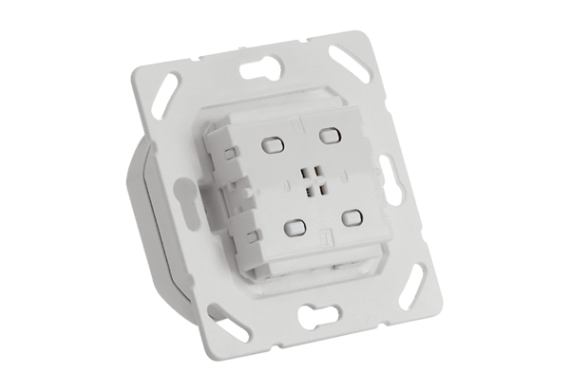Acteur EnOcean PP 45 ACTUnité de conditionnement : 1 pièceGamme: K
Numéro de référence : 0157.1445Fabricant : MAICO

